经管学院研究生奖学金系统使用说明

登陆网址：http://bhjxj.gotoip55.com/login.aspx
系统将于2015年9月11日下午18:00开通使用

注：因本次学业奖学金申报首次使用“北航经管学院奖学金系统”，信息系统尚存在诸多问题，所以同学们在使用信息系统的过程中，如果有用户登录失败、申报错误等任何问题请联系82314843。

1、用户登陆
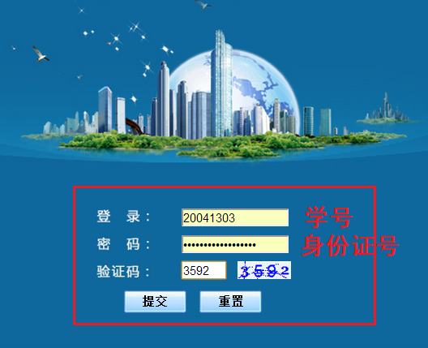

2、点击“奖学金列表”
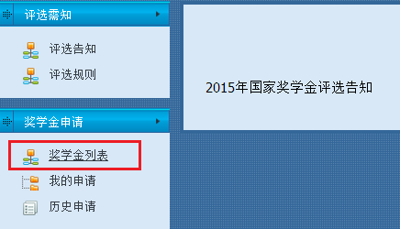

3、选择你要申请的奖学金类别，点击“申请XX奖学金”
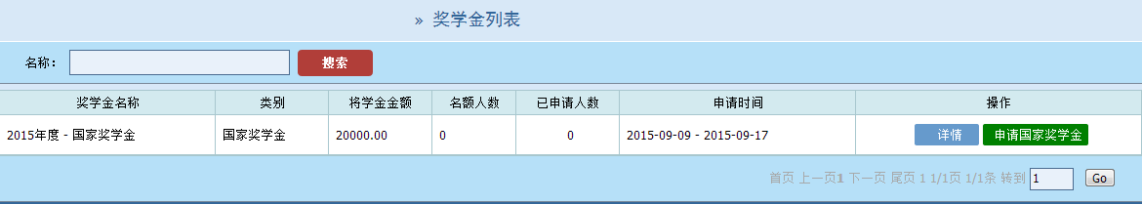

4、填写“申请理由”（简单说明，字数200以内），点击“我要申请”按钮


5、填写个人信息，完成后，点击最下方红色按钮“提交”，点击右上方“打印”
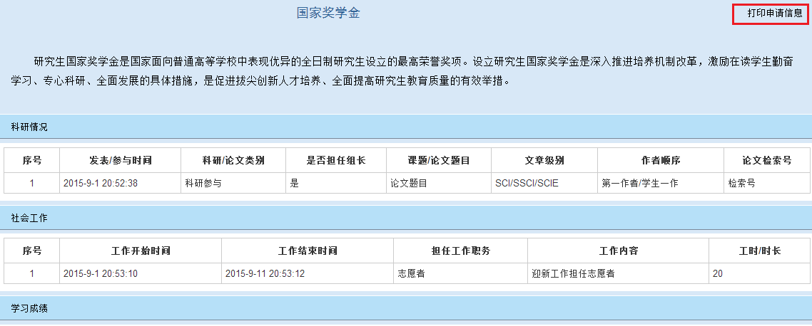
其中，科研情况板块，尚未检索的已录用/已发表状态的论文，暂不填写检索号，改为填写“已于****时被****录用”或“已发表在****期刊**期”等信息，相关证明材料需提交纸质版；学习成绩板块，填写上一学年平均成绩，及年级/班级/专业排名，需提交学院教务开具的纸质版成绩单；获奖情况板块，只填写研究生阶段，需提交获奖证书复印件。

6、完成，在左侧“我的申请”中查询
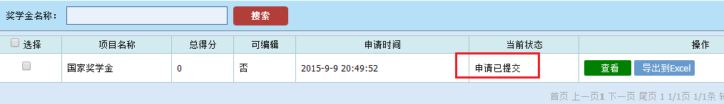

7、请打印出表格后找导师签字。

